

**Poste à pourvoir**

**Le 24 octobre 2022**

**RECRUTE**

Directeur d’EHPAD (h/f)

**Filière administrative | Cadre d’emploi des attachés | Temps complet | Localisation Coutances**

**QUI SOMMES-NOUS ?**

Le [coutançais](https://www.tourisme-coutances.fr/decouvrir/10-bonnes-raisons-de-venir-a-coutances/) est un territoire partagé entre **terre et mer**, qui dévoile au gré des promenades et des visites son patrimoine historique et ses paysages préservés. Idéalement situé entre Rennes, Cherbourg et Caen, Coutances et ses alentours vous offrent un **cadre de vie paisible**, agrémenté de divers événements tout au long de l’année.

Coutances, c’est aussi une **vie économique et culturelle épanouie**, partagée entre d’une part un **centre-ville riche en patrimoine** et ponctué de nombreux **commerces de proximité** et d’autre part une périphérie accueillant un **tissu d’entreprises** aux domaines d’activités variés.

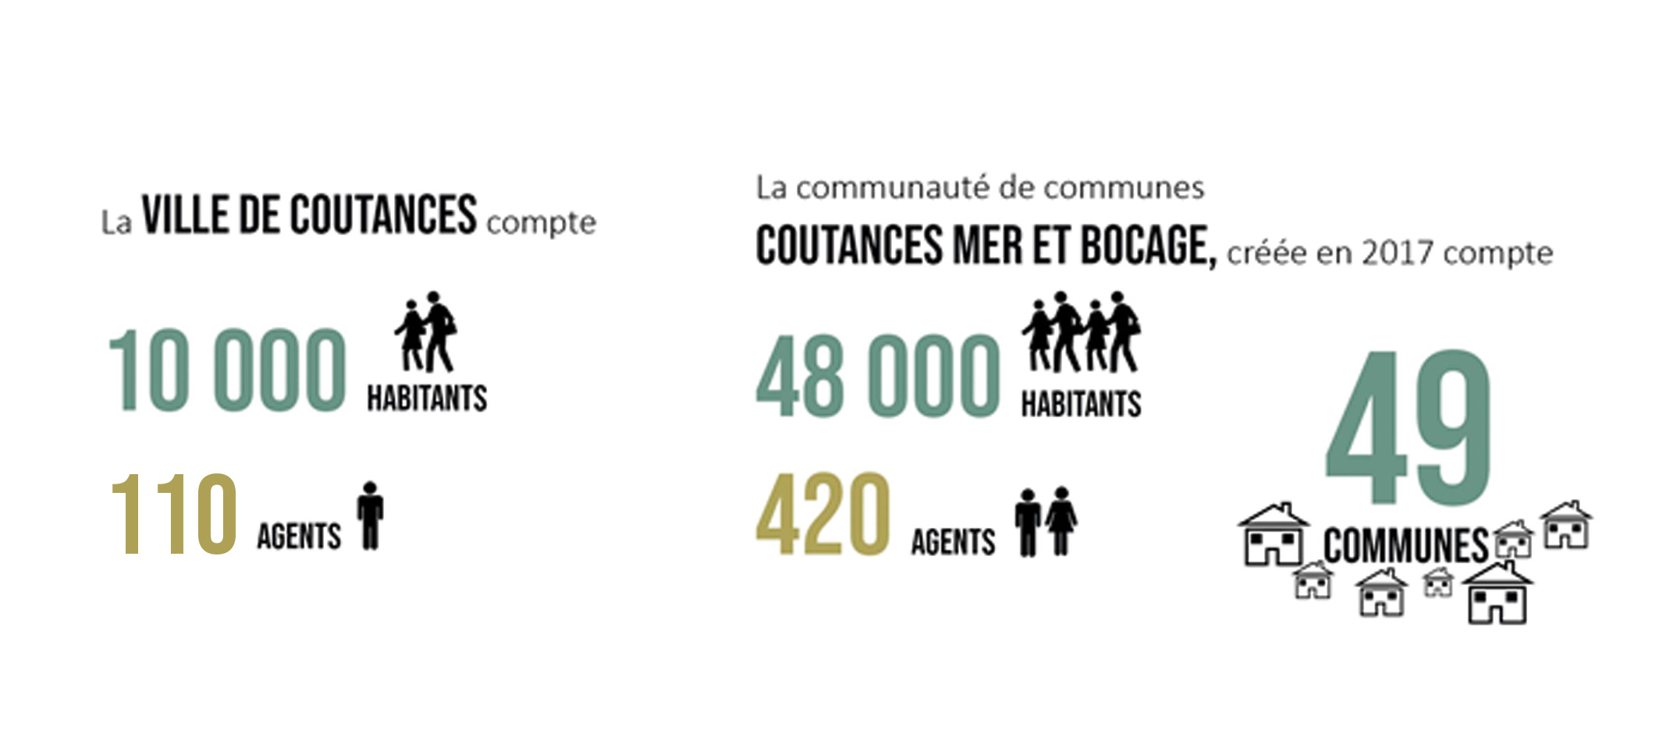

**MISSIONS**

Sous l’autorité de la directrice des solidarités, vous dirigerez un EHPAD (établissement d’hébergement pour les personnes âgées dépendantes) d’une capacité de 45 places. Vous animerez également une résidence de 10 logements.

Vous aurez en charge les missions suivantes :

* La définition d’une politique séniore,
* Le pilotage de l’activité et le projet de l’établissement en cohérence avec les orientations des élus et des politiques publiques (conduire les démarches qualités, suivre la mise en œuvre du projet d’établissement et ajuster l’action si besoin),
* La gestion des relations avec les réseaux et les tutelles,
* La gestion opérationnelle, financière, budgétaire et administrative de l’établissement (optimiser les ressources, réaliser les bilans d’activités, …),
* Le management et la coordination d’une équipe pluridisciplinaire (cadres, soignants, hôteliers, administratifs, …),
* Le respect de la réglementation et des obligations légales dans le domaine de l’hygiène et de la sécurité des bâtiments et des personnes,
* Le maintien d’une bonne qualité de prise en charge et d’accompagnement des résidents,
* Le maintien de relations de qualité avec les résidents et les familles,
* La gestion logistique de l’EHPAD (travaux, maintenance, commandes, …).

**DIPLOME REQUIS / EXPERIENCE PROFESSIONNELLE**

* Formation bac +5,
* Une expérience sur un poste similaire serait souhaitable.

**CONDITIONS DU POSTE**

* Travail possible en soirée ou le week-end,
* Astreintes,
* Grande disponibilité.

**COMPETENCES**

|  |  |
| --- | --- |
| **Savoirs** | * *Connaissance de la gérontologie et le fonctionnement d’un EHPAD ;* * *Suivre la réglementation liée à la gestion d’un EHPAD ;* |
| **Savoir-faire** | * *Être autonome ;* * *Être fédérateur ;* * *Être soucieux de l’éthique, de la sécurité et du bien-être des résidents ;* * *Forte capacité d’organisation, d’analyse et de synthèse ;* * *Capacité d’encadrement, de management, de travail en équipe ;* * *Aptitudes rédactionnelles et de synthèse ;* * *Qualités relationnelles ;* |
| **Savoir-être** | * *Être rigoureux, vigilant et savoir faire preuve de discrétion ;* * *Être disponible et diplomate ;* * Savoir travailler en équipe. |

**RENSEIGNEMENTS**

**| Mme Catherine GAUTHIER – Directrice des solidarités - 02 33 19 17 80 |**

Candidature (**curriculum vitae et lettre de motivation**) à transmettre, accompagnée du dernier arrêté de situation administrative pour les fonctionnaires soit :

* Par **voie postale** (à M. Le Président, Direction des ressources humaines BP 723 50207 COUTANCES CEDEX)
* Par **courriel électronique** ([emploi-competences@communaute-coutances.fr](mailto:emploi-competences@communaute-coutances.fr))

**Pour le 15 juillet 2022 au plus tard.**